Szkoła Podstwowa im. Św. Franciszka z Asyżu w Rozborzu
Co w szkole piszczy?
Nr 1 wrzesień/październik 2022 rok
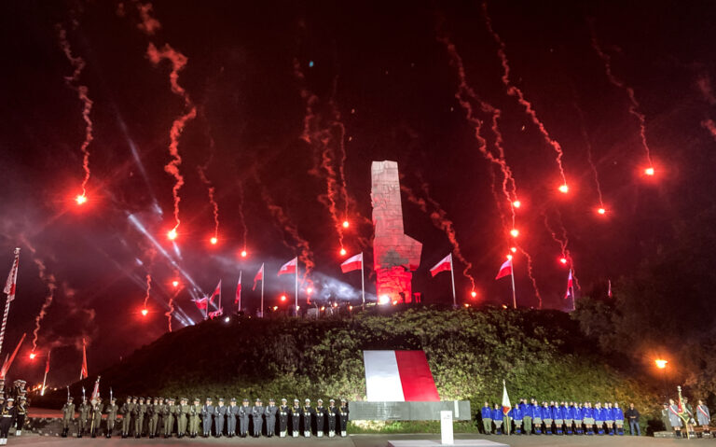

Aktualności z kraju i ze świata

1 września 2022 – obchody 83 rocznicy wybuchu II wojny światowej, w Gdańsku Tczewie.  8 września 2022 – śmierć Królowej Elżbiety II  16 września 2022 - Obchody 100–lecia powstania Towarzystwa Przyjaciół Nauki i Sztuki oraz tradycji Gdańskiego Towarzystwa Naukowego i Gdańskiego Towarzystwa Przyjaciół Sztuki, Gdańsk  17 września 2022 - Uroczystość w hołdzie żołnierzom Armii Krajowej oddziału „Świerki–2”, którzy 6 maja 1945 r. stoczyli w Pszczółczynie zwycięską bitwę z sowieckimi oddziałami NKWD, Pszczółczyn. |  |  | 27 września 2022 – Obchody 83. rocznicy utworzenia Polskiego Państwa Podziemnego, Kielce.  29 września 2022 - Obchody 83. rocznicy bitwy pod Wytycznem, Chełm.  6 października 2022 - X Ogólnopolskie Spotkanie Klubu Nauczyciela Historii, Sólejówek.  7 – 21 października 2022 - 16. Międzynarodowy Konkurs Skrzypcowy im. Henryka Wieniawskiego, Poznań. |  |  | 15 października 2022 - Gala 630–lecia Miasta Chełm, Chełm.  16 października 2022 - 38. rocznica męczeńskiej śmierci błogosławionego księdza Jerzego Popiełuszki, Warszawa.  22 października 2022 - Jubileusz 130–lecie Stowarzyszenia Inżynierów i Techników Górnictwa, Katowice.  23 października 2022 - Obchody 42. Rocznicy Protestu Głodowego Kolejarzy w 1980 r., Wrocław.
Wydarzenia szkolne:  - Narodowe czytanie –  „ Ballady i romanse” Adama Mickiewicza  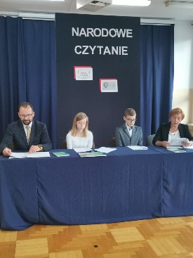  - Międzynarodowy Dzień Muzyki  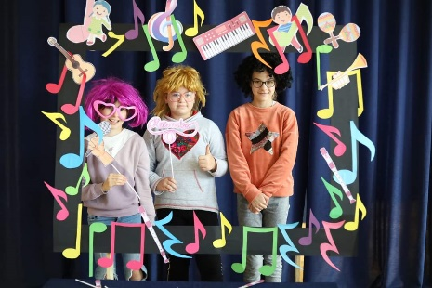  - Lekcja informatyki z wykorzystaniem Drukarki 3D  Trendy filmowe  Najpopularniejsze filmy rok 2022:  1. „Fall’’  Gatunek: Thriller survivalowy  Reżyser: Scott Mann  Film opowiada o dwóch kobietach, które wspięły się na 2000-metrową wieżę radiową i utknęły na szczycie bez możliwości zejścia.  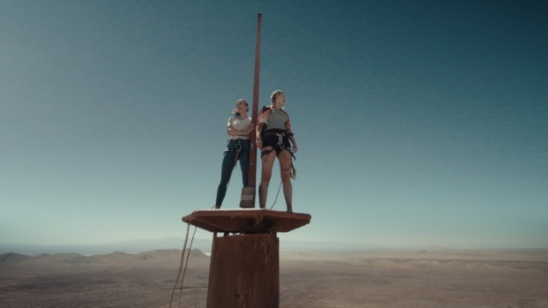 |  |  |  | - Święto Szkoły  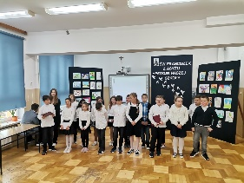  - Europejski Dzień Języków Obcych  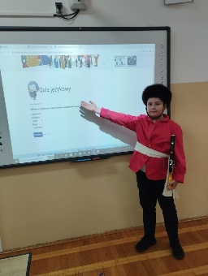  - #Sprzątamy dla Polski  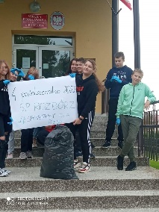  2. „Purpurowe serca’’  Gatunek: Komedia romantyczna  Reżyser: Elizabeth Allen Rosenbaum  Film opowiada piosenkarce, która wychodzi za mąż z przymusu za żołnierza, który ma wyruszyć na misję, ale wkrótce tragedia zmienia charakter ich związku.    P: Bardzo dobre pytanie! Plusami mojej pracy są zazwyczaj kontakt z ludźmi oraz zdobywanie nowych doświadczeń. Jednak jak w każdym zawodzie, są też minusy. Osoby pracujące na tym stanowisku są narażone na stres wywołany przez ludzi, którzy są zazwyczaj problematyczni.  U: To musi być bardzo interesująca praca! Jednak, co zainspirowało panią do wyboru takiego zawodu, a nie innego  P: Na początku odbywałam staż w sądzie, gdzie bardzo mi się spodobało. Doszłam do wniosku, że to właśnie jest odpowiedni zawód dla mnie i postanowiłam związać z nim swoją przyszłość.  U: To bardzo dobrze przemyślany wybór, jednak, jaką przede wszystkim trzeba ukończyć szkołę, a później, na jakie udać się studia  Miskę ze startymi jabłkami odłóż na 20 minut, by jabłka puściły trochę soku. Garść po garści łap porcję tartego jabłka i odciskaj sok. Możesz to też robić przez czystą gazę lub ściereczkę bawełnianą. Do odciśniętych lekko tartych jabłek możesz teraz dodać trochę cynamonu, czy też przyprawy do szarlotki.  Krok 4  Po godzinie leżenia ciasta w lodówce możesz je wyjąć. Zdejmij folię, a ciasto podziel na dwie części. Jedną połówkę odłóż do lodówki lub do zamrażalnika.  Krok 5  Dno formy wyłóż papierem do pieczenia, a resztkami masła wysmaruj boki formy. Do natłuszczonych boków przyłóż paski papieru do pieczenia/pergaminu. Wyłóż połowę ciasta.  - Spodnie garniturowe    - Oversizowe marynarki  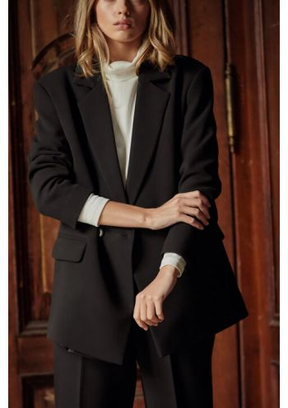  Magdalena Jadam  Julia Półtorak  Magdalena Śliwa  Paulina Flejszar  Julia Słoma  Julia Kopeć  Lucyna Mazur - Więcław  Opiekun: Pani Edyta Krukowska  Recenzent: Pani  Marta Całka | - Pasowanie na ucznia  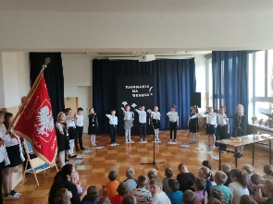  - Dzień Edukacji Narodowej  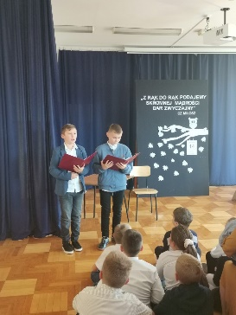  - Szkolny Konkurs Filmowy „Magiczne mnożenie”  - Spotkanie z listonoszem  3. „Za duży na bajki”  Gatunek: Komedia familijna  Reżyser: Kristoffer Rus  Rozpieszczony gracz chce wziąć udział w nadchodzącym turnieju, ale choroba jego matki i ekscentryczna ciotka zmuszają go do przemyślenia priorytetów.  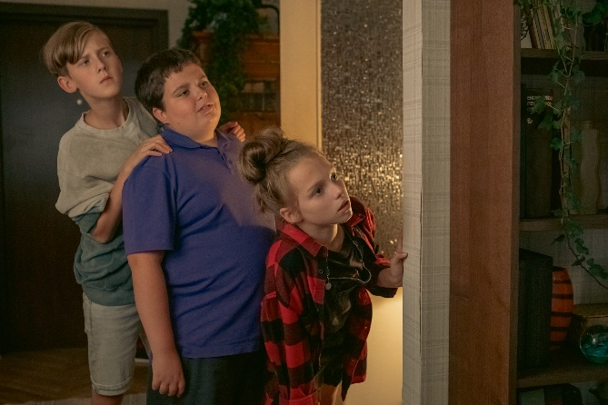  P: Owszem była to bardzo dobrze przemyślana decyzja. Zaczynając naukę na tym kierunku oddałam się do szkoły średniej, a następnie na studia prawnicze wyższego stopnia.  U: Powoli zbliżamy się do końca naszej rozmowy, ale jest jeszcze jedno pytanie, które chciałybyśmy zadać. Czy jeśli byłaby możliwość zmiany pracy, zmieniłaby ją Pani?  P: Z chęcią poznałabym, na czym polega praca w innych zawodach jednak myślę, że praca w sadzie była odpowiednim wyborem i chcę ją kontynuować.  U: W takim razie życzymy pani samych sukcesów w pracy. Bardzo dziękujemy za poświęcony czas i chęć podzielenia się z nami tym, jak wygląda ten zawód. Mamy nadzieję, że ta rozmowa pomoże i zachęci osoby wahające z podjęciem decyzji, czy praca w sądzie to odpowiednie zajęcie dla nich.  Magdalena Śliwa  Magdalena Jadam  Julia Półtorak  Krok 6  Na ciasto wyłóż starte i odciśnięte z nadmiaru soku jabłka. Wyrównaj powierzchnię i lekko uklep tarte jabłka.  Jeśli Twoja połówka ciasta została odłożona do zamrażalnika, to wyjmij ją i zetrzyj na tarce. Starte ciasto wyłóż po całej powierzchni szarlotki.  Krok 7  Formę z ciastem umieść w piekarniku nagrzanym do 180 stopni (grzanie góra/dół). Wybierz środkową półkę. Ciasto  piecz około godziny. Po upieczeniu możesz od razu wyjąć szarlotkę z piekarnika. Po lekkim przestudzeniu zdejmij boki i przełóż ciasto na kratkę, do przestudzenia. Przed podaniem możesz oprószyć szarlotkę cukrem pudrem lub mieszanką cukru pudru i cynamonu.  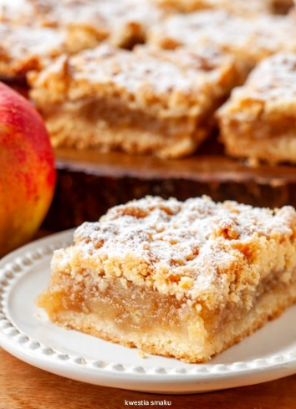  - Sukienki dzianinowe  
Wywiad  U: Dzisiaj prezentujemy wywiad z osobą pracującą w sądzie, która zgodziła się odpowiedzieć nam na kilka pytań dotyczących swojej pracy.  U: Chciałybyśmy na początek dowiedzieć się czegoś o Pani pracy. Czy może Pani poświęcić nam chwilę.  P: Oczywiście z chęcią opowiem wam o swoim zawodzie, możemy zaczynać.  U: Czym pani się konkretnie zajmuje?  P: Na co dzień pracuję, jako sekretarz sądowy, jednak obecnie jestem kierownikiem wydziału karnego.  U: Na czym polega Pani praca oraz jakie cechy powinna mieć osoba wybierająca ten zawód?  Potrawy na jesienne wieczory  Potrawy na jesienne wieczory:  - Pieczone jabłka  - Ciasto dyniowe  - Szarlotka  - Brownie  - Jabłkowa drożdżówka z karmelizowanymi orzechami  - Chlebek bananowy z orzechami włoskimi  Dzisiaj podamy przepis na szarlotkę:  Składniki:  - 1,5 kg jabłek - około 6 sztuk  - 2 szklanki mąki pszennej (320g)  - Kostka masła (200g)  - 1 średnie jajko  - ¼ szklanki cukru – 80g  - 2 łyżeczki proszku do pieczenia  TRENDY MODOWE  Jesień 2022  Tej jesieni królować będą dzianinowe zestawy i oversizowe spodnie. Powraca moda na styl glamour i wyraziste printy. Możemy zobaczyć kolor camelowy oraz intensywny kobalt i róż.  Zespół Redakcyjny: | P: Kiedy zaczynałam przygodę ze swoją pracą zajmowałam protokołowaniem. W tej chwili rejestruję różne sprawy oraz przydzielam je poszczególnym sędziom. Dlatego też osoba wybierająca ten zawód powinna być przede wszystkim odporna na stres, komunikatywna oraz lubiąca dużo pisać.  U: Mamy do Pani jeszcze jedno ważne pytanie. Jakie są plusy Pani pracy i czy zdarzają się też czasami złe strony tego zawodu?  Przepis:  Krok 1  W pierwszej kolejności zagnieć ciasto kruche na szarlotkę. W dużej misce umieść razem dwie szklanki mąki (szklanka o pojemności 250 ml); jedno średnie jajko, które może być wyjęte prosto z lodówki; 1/4 szklanki cukru zwykłego lub drobnego - 80 g; kostkę masła. Masło również możesz wyjąć prosto z lodówki. Na koniec jeszcze tylko 2 łyżeczki proszku do pieczenia i ewentualnie szczypta soli.  Krok 2  Ciasto wyrabiaj dłońmi lub mikserem z hakami do ciasta kruchego. Postaraj się to zrobić szybko. Na początku może Ci się wydawać, że ciasto jest zbyt sypkie, jednak w trakcie rozcierania masła powinno połączyć się w zwartą kulę.  Krok 3  Z ciasta uformuj kulę. Zawiń je w folię i umieść w lodówce na całą godzinę. Jabłka cienko obierz i podziel na ćwiartki a następnie usuń gniazda nasienne. Jabłka zetrzyj na tarce, na grubych oczkach.  TOP 5 TRENDÓW TEGO SEZONU  - Skórzane koszule    - Małe, kolorowe torebki  

